½-ci siniflər
İNGİLİS DİLİ

1.Emma, Leo and Nina each have a different toy: a ball, a car and a kite.
- Emma does not have the ball.
- Leo has the toy that can fly.
- Nina does not have the car.
What does Emma have?
A) A kite B) A car C) A ball D) We cannot know.
2. Mia, Jack and Lily have three different pets: a dog, a cat and a rabbit.
- Mia does not have the cat.
- Jack has the rabbit.
What pet does Mia have?
A) A dog B) A rabbit C) A cat D) We cannot know.
3. Daniel, Sophie and Max are standing in a line.
- Daniel is before Sophie.
- Max is after Sophie.
Who is in the middle?
A) Daniel B) Max C) Sophie D) We cannot know.
4. Put the story in order.
- Oliver eats his breakfast.
- Oliver goes to school.
- Oliver wakes up.
- Oliver puts on his shoes.
Which happens second?
A) He puts on his shoes.
B) He goes to school.
C) He wakes up.
D) He eats his breakfast.
5. What Does the Story Tell Us?
Sofia has two apples. She gives one apple to her brother. Then her brother gives the apple back to Sofia.
How many apples does Sofia have now?
A) One B) Three C) Zero D) Two

Riyaziyyat

1. Aşağıda mağazadan karandaş alan qızların adları və aldıqları karandaşların sayları verilmişdir. Qızlardan ikisinin aldıqları karandaşların saylarını topladıqda 13 edir. Hansı qızlar olduğunu göstərin.
Fidan – 6 karandaş
Gülnar – 5 karandaş
İnci – 8 karandaş
Nəzrin – 10 karandaş
A) Fidan, İnci
B) Gülnar, İnci
C) Gülnar, Nəzrin
D) Fidan, Nəzrin

2. Sual işarəsinin yerinə hansı cavab olmalıdır?
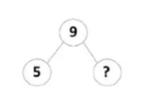
A) 4
B) 5
C) 3
D) 6

3. Raul kassada növbədə dayanıb. 5 nəfər ondan arxada, 2 nəfər isə ondan qabaqdadır. Ümumilikdə neçə nəfər növbədə dayanıb?
A) 7 nəfər
B) 8 nəfər
C) 6 nəfər
D) 9 nəfər

4. 7-dən böyük, 10-dan kiçik olan tək ədəd hansıdır?
A) 8
B) 9
C) 11
D) 7

5. "12, 14, 16, ..." ardıcıllığı necə davam etməlidir?
A) Artan sıra ilə
B) Azalan sıra ilə
C) Qarışıq sıra ilə
D) Eyni ədədlərlə

6. 5 ədədinin ikiqatı neçədir?
A) 7
B) 10
C) 12
D) 15

7. Hansı müstəvi fiqurun 3 tərəfi və 3 təpəsi var?
A) Kvadrat
B) Dairə
C) Üçbucaq
D) Düzbucaqlı

8. 13-ün sağ qonşusu ilə sol qonşusunun cəmi neçədir?
A) 24
B) 26
C) 28
D) 25

9. Məktəb həyətinə 9 çinar və 7 şam ağacı əkdilər. Ağaclardan 4-ü qurudu. Neçə ağac qaldı?
A) 16
B) 12
C) 13
D) 11

10. Avtobusda 15 nəfər var idi. Dayanacaqda 5 nəfər düşdü, heç kim minmədi. Sonrakı dayanacaqda isə 3 nəfər mindi. İndi neçə nəfər var?
A) 10
B) 13
C) 12
D) 15
MƏNTİQ

1. Ardıcıllığı tamamla
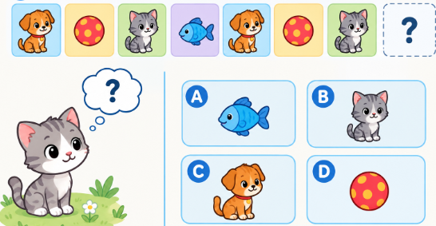

2. Fərqli ədədi tap
A) 2 B) 4 C) 6 D) 7

3. Hansı şəkil digər üçündən fərqlidir?
A) 🔵🔵 B) 🔺🔺 C) 🟢🟢 D) ⭐🔴
4. Hansı söz digərlərindən fərqlidir?
A) Alma B) Armud
C) Banan D) Kök
5. Qaydaya görə ❓ işarəsinin yerinə uyğun olanı seç.
2 → 7
3 → 8
6 → 11
5 → ❓
A) 9 B) 10 C) 11 D) 12
6. Aysel Muraddan hündürdür. Murad isə Elvindən hündürdür. Ən qısa kimdir?
A) Aysel B) Murad
C) Elvin D) Hamısı eynidir
7. Hansı şəkil ardıcıllığı davam etdirməlidir?
🔺 🔺 🔵 🔺 🔺 🔵 🔺 ❓
A) 🔺 B) 🔵 C) 🟢 D) ⭐
8. Bir səbətdə 6 alma var. Lalə 2 alma götürdü. Sonra anası səbətə 3 alma əlavə etdi. Səbətdə neçə alma oldu?
A) 5 B) 6 C) 7 D) 8
9. Rəqəmləri düzgün sıraya düz.
5, 2, 8, 4
Ən kiçikdən ən böyüyə hansı sıra doğrudur?
A) 2, 4, 5, 8
B) 2, 5, 4, 8
C) 8, 5, 4, 2
D) 4, 2, 5, 8

10. Canavarı ulduza ən qısa yol ilə apardıqda, o toplam neçə ot və çiçək toplayacaq?
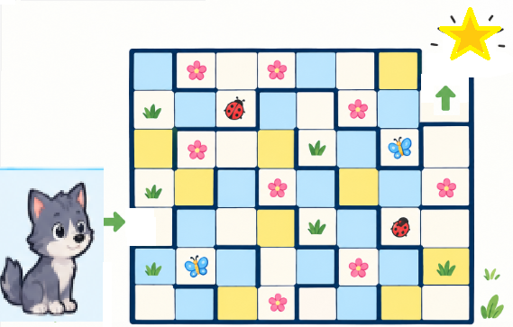

CAVABLAR
Sual | İngilis dili | riyaziyyat | Məntiq
1 | B | B | A
2 | A | A | D
3 | C | B | D
4 | A | B | D
5 | D | A | B
6 |  | B | C
7 |  | C | A
8 |  | B | C
9 |  | B | A
10 |  | B | 4

